МІНІСТЕРСТВО ОСВІТИ І НАУКИ

НАЦІОНАЛЬНИЙ УНІВЕРСИТЕТ «ЛЬВІВСЬКА ПОЛІТЕХНІКА»

Інститут комп'ютерних наук та інформаційних технологій

Кафедра систем штучного інтелекту



Лабораторна робота №6

з курсу “Дискретна математика ”

Виконав:  
ст. гр.  КН-110

Чорній Юрій

Викладач:

Мельникова Н.І.

Львів – 2018

**Варіант № 15**

**Генерація комбінаторних конфігурацій**

**Мета роботи:** набути практичних вмінь та навичок при комп’ютерній реалізації комбінаторних задач.

1. Скількома способами можна розставити а) 15 чоловік в шеренгу; б) 5 червоних, 3 зелені и 4 сині кубика в ряд?

А)15!

Б) (5+4+3)!= 12! Або

2. Скільки різних п’ятицифрових чисел можна утворити з семі цифр 1, 2, 3, 4, 5, 6, 7?

3. На площині 12 точок розміщенні так, що жодні три з них не лежать на одній прямій. Скільки прямих можна провести через ці точки?

4. З лабораторії, у якій працює 25 чоловік, 5 співробітників мають поїхати у відрядження. Скільки може бути різних складів цієї групи, якщо начальник лабораторії і головний інженер одночасно їхати не можуть?

5. Скількома способами можна поділити 10 зошитів у клітку та 12 зошитів у лінійку між шістьома студентами так, щоб по одному зошиту у клітинку та по одному зошиту у лінійку було у кожного?

6. В гуртожиток необхідно поселити у три двомісні кімнати, та чотири трьохмісні кімнати 18 дівчат. Скількома способами можна розподілити дівчат у кімнати, якщо має значення тільки хто з ким буде в однієї кімнаті?

7. У бібліотеці усього 40 різних книг з математики, в яких можуть бути розділи за темами першого, другого та третього семестрів з курсу „Вища математика‖. У 28 книгах є інформація за перший семестр, у 24 – за другий, у 15 – за третій; у 18 – за перший та другий, у 11 – за перший та третій, у 9 – за другий та третій; у 7 – за усі семестри. Скільки книг з математики не містять інформації з курсу вища математика? Скільки книг містить інформацію лише за перший семестр?

A – книги за перший семестр B – книги за другий С – книги за третій

|A∪B∪C| = |A| + |B| +|C| - |A⋂B| - |B⋂C| - |A⋂C| + |A⋂B⋂C| = 28 +24 +15 – 18-11 -9 +7 = 36

40 – 36 = 4 - кількість книг які не містять вищої математики

|B⋃C| = |B|+|C|-|В⋂C| = 24 +15 – 9 = 30 - кількість книг з лише 2 або 3 розділом

36 – 30 = 6 кількість книг лише з 1 розділом

**Додаток**

#include <stdio.h>

#include <stdlib.h>

#include <math.h>

int fact(int n)

{

int f=1;

for (int i=1;i<=n;i++)

f*=i;

return f;

}

int comb(int n,int k)

{

int c;

c=fact(n)/(fact(n-k)*fact(k));

return c;

}

void roz_Binom (int k)

{

printf("/n(");

for (int i=0;i<=k;i++)

{

if(i==0)printf(" %d*x^%d ",comb(k,i),k-i);

if(i==k)printf(" %d*y^%d ",comb(k,i),i);

if (i!=0 && i!=k)printf(" %d*x^%d*y^%d ",comb(k,i),k-i,i);

if (i!=k && i % 2 == 0) printf("-");

else if(i!=k && i % 2 != 0)printf("+");

}

printf(")\n");

}

int main(void)

{

int power=0;

printf("Input the power of (x+y): ");

scanf("%d",&power);

roz_Binom(power);

}

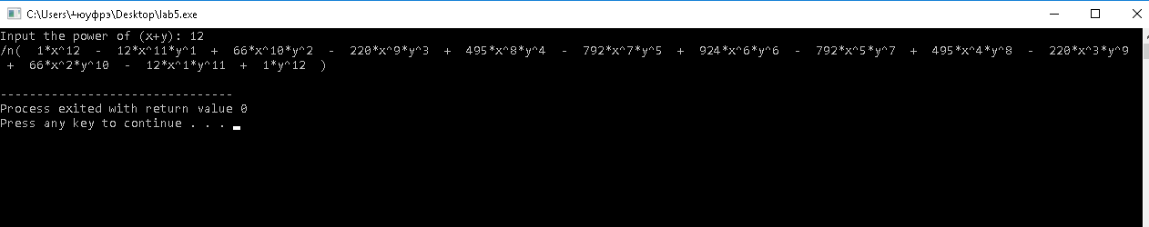

#include <stdio.h>

#include <stdlib.h>

#include <math.h>

void permutations (int n)

{

int a[n];

for (int i=0;i<n;i++) a[i]=1;

for (int i=0;i<=pow(n,n)-1;i++)

{

printf(" ( ");

for(int j=0;j<n;j++)

printf(" %d ",a[j]);

printf(" ) ");

a[n-1]++;

for(int k=n-1;k>=0;k--)

if(a[k]==n+1)

{

if(k>0)a[k-1]++;

a[k]=1;

}

}

}

int main(void)

{

int n=0;

printf("Input the n of (1,2...n): ");

scanf("%d",&n);

permutations(n);

}

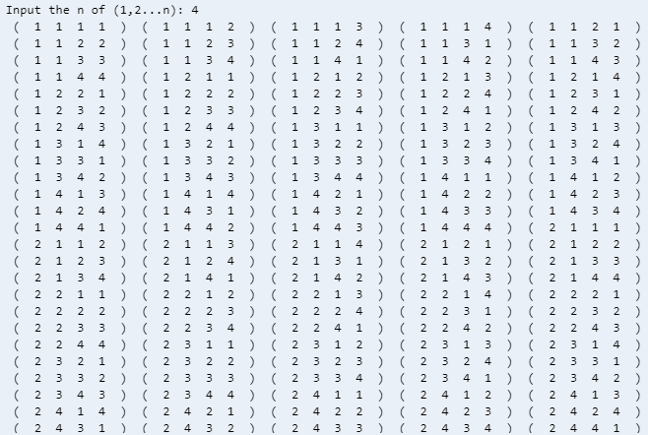

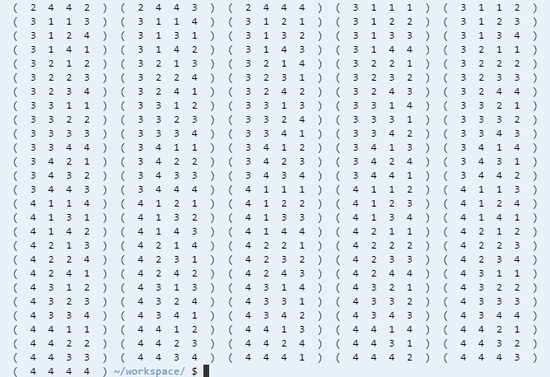

**Висновок** я набув практичних вмінь та навичок при комп’ютерній реалізації комбінаторних задач.